**2020**



[**gekko85.cms.webnode.es/**](https://gekko85.webnode.es/)[**proyectogekko@gmail.com**](mailto:proyectogekko@gmail.com)

[**+54 9 11 2373-6033**](https://wa.me/5491123736033)

[**@proyectogekko**](https://www.instagram.com/proyectogekko/)

**Carpeta Técnica**



Equipo de trabajo

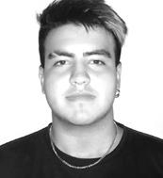De Bruno Ciro. DNI: 44.128.195

Curso: 7° 1° Aviónica Comisión: B

Dedicó aproximadamente 102.5hs de su tiempo para la realización de Gekko.

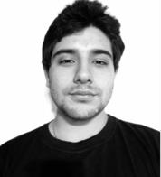Dogil, Franco Matías. DNI: 43.851.187

Curso: 7° 1° Aviónica Comisión: B

Dedicó aproximadamente 153.8hs de su tiempo para la realización de Gekko.

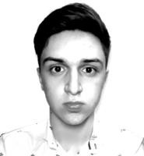Dudulec, Juan Ignacio. DNI: 43.390.167

Curso: 7° 1° Aviónica Comisión: B

Dedicó aproximadamente 154hs de su tiempo para la realización de Gekko.

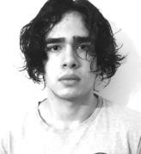Romero, Martín. DNI: 43.726.845

Curso: 7° 1° Aviónica Comisión: B

Dedicó aproximadamente hs de su tiempo para la realización de Gekko.

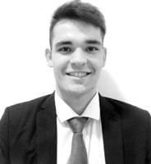Sajtroch, Eusebio. DNI: 43.777.546

Curso: 7° 1° Aviónica Comisión: B

Dedicó aproximadamente 76hs de su tiempo para la realización de Gekko.

**Índice**

### Introducción

* 1. Diagrama de Gekko.

### Software

* 1. Diagrama de la solución (Software).
  2. Lenguajes de programación utilizados.
     1. C++ (Arduino IDE).
     2. KAWA (MIT App Inventor).
  3. Captura de código de Arduino medición de distancia, y avisos sonoros.
  4. Captura del circuito de prueba.
  5. Estructura de datos.

### Sistema embebido

* 1. Microcontrolador.
     1. Características.
     2. PinOut.
  2. Placa de desarrollo.
     1. Características.
     2. PinOut.
  3. Software utilizado para el desarrollo.
     1. Arduino IDE.
  4. Diagrama en bloques del sistema embebido y electrónica.
  5. Lenguajes de programación utilizados.
  6. Periféricos.
     1. Sensor Ultrasónico HC-SR04.
        1. PinOut.
        2. Características.
        3. Funcionamiento y Diagrama de temporización.
     2. Módulo de audio DFPlayer Mini.
        1. PinOut.
        2. Características.
     3. Modulo Bluetooth HC-05.
        1. PinOut.
        2. Características.

### Electrónica

* 1. Software utilizado para el desarrollo de esquemáticos y PCB.
     1. Proteus Design Suite 8.
     2. Altium Designer 20.
  2. Esquemático, PCB y modelo 3D.
     1. Esquemático.
     2. PCB (Vista Altium Designer).
     3. PCB Bottom (Para imprimir).
     4. PCB Top (Para imprimir).
     5. Modelo 3D PCB (Capturado desde Altium Designer).
  3. Fuente de alimentación.
     1. Características.

### Estructura

* 1. Diagrama general de la estructura.
     1. Pieza N.°1
     2. Pieza N.°2
     3. Pieza N.°3
     4. Pieza N.°4
     5. Pieza N.°5
     6. Pieza N.°6
  2. Software de diseño y renderizado utilizado.
     1. AutoCAD (2007).
     2. KeyShot 9.

### Anexo

* 1. Investigaciones.
  2. Antecedentes.
  3. Bibliografía.
  4. Factores humanos.
  5. PREVAC.

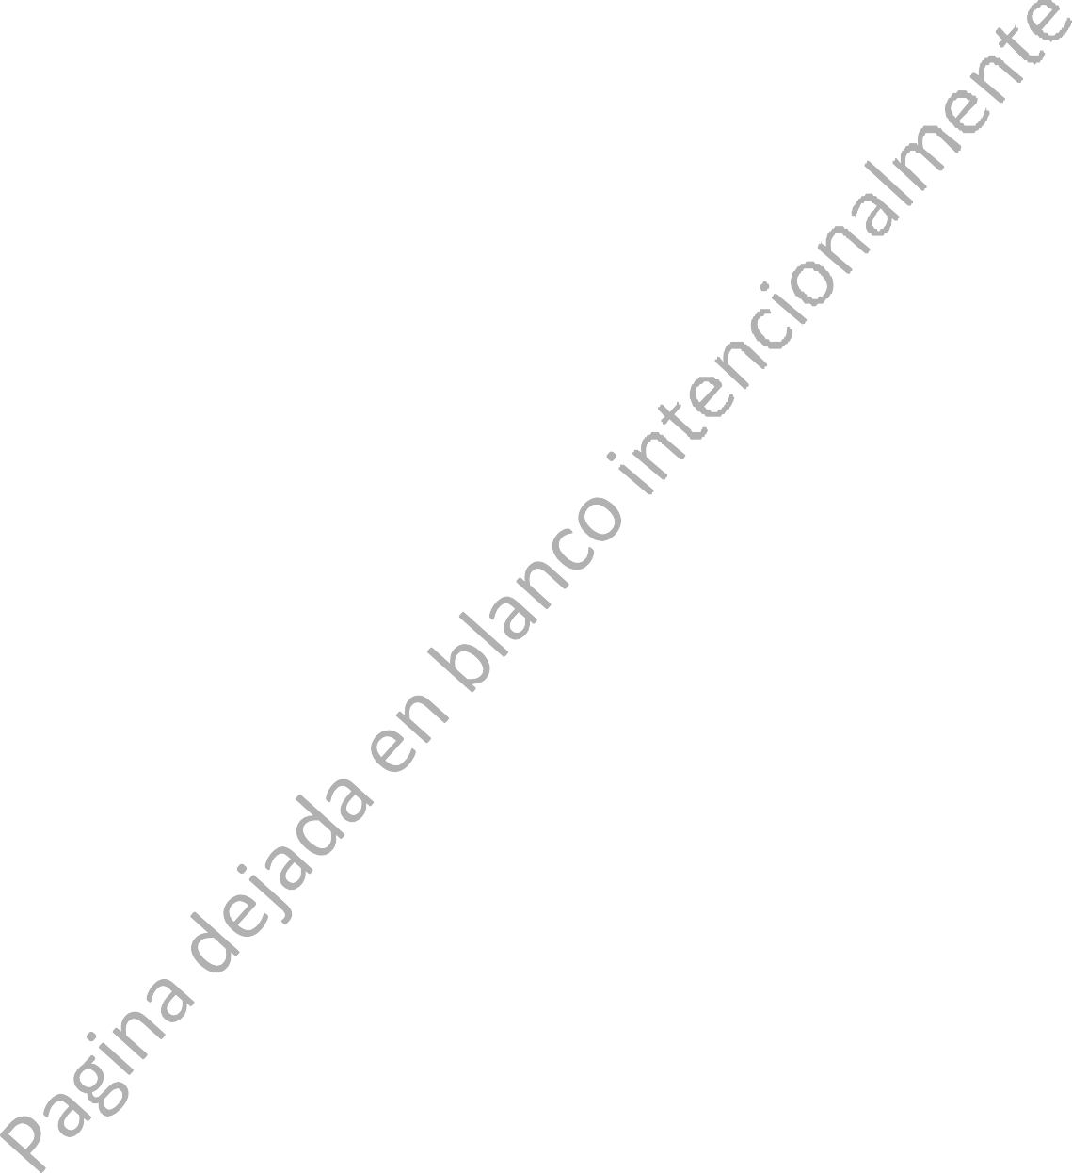

## Introducción

Nuestro objetivo es eliminar la necesidad de que la persona no vidente esté constantemente acompañada por otra persona o un canino y así mejorar su calidad de vida. Por este motivo desarrollamos un bastón equipado con la electrónica necesaria para poder ayudar a personas no videntes, el cual detecta y notifica al usuario mediante avisos sonoros la existencia de un objeto frente a él. Logrando con esto evitar posibles accidentes; además Gekko cuenta con un diseño esencialmente ergonómico y de fácil adaptación, lo que lo hace un bastón sumamente cómodo y accesible.

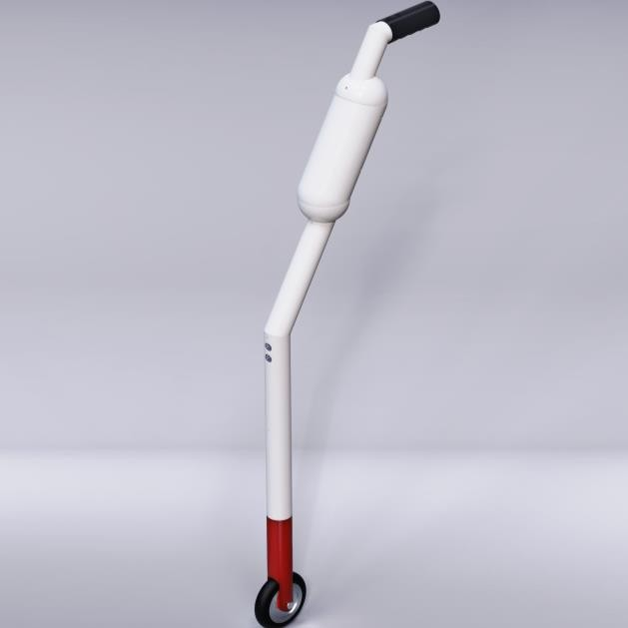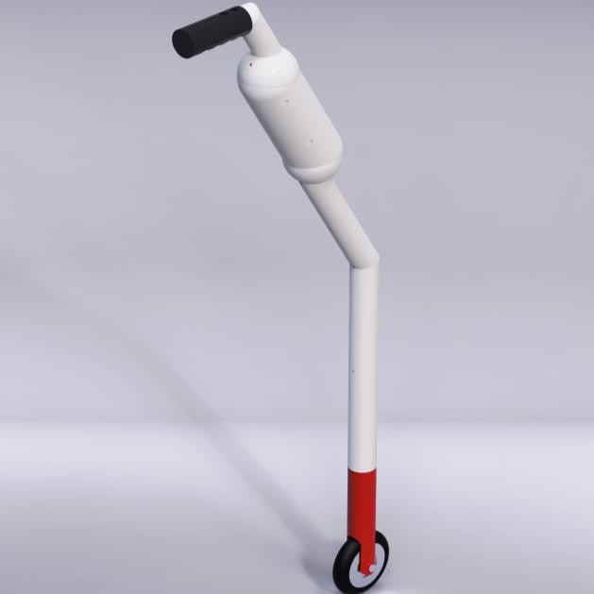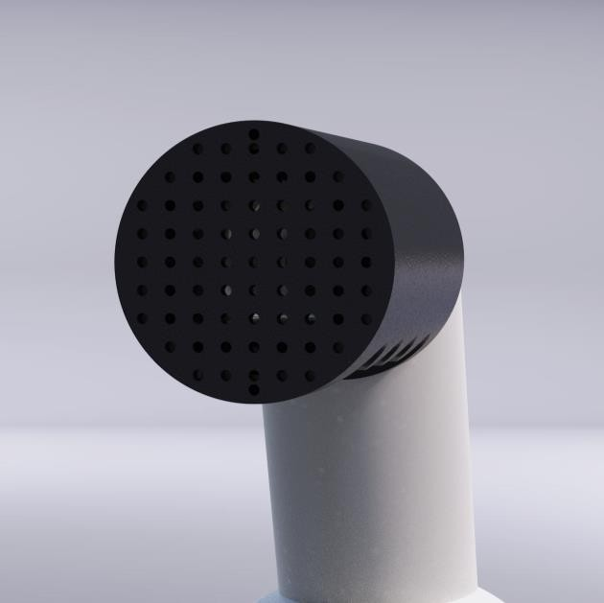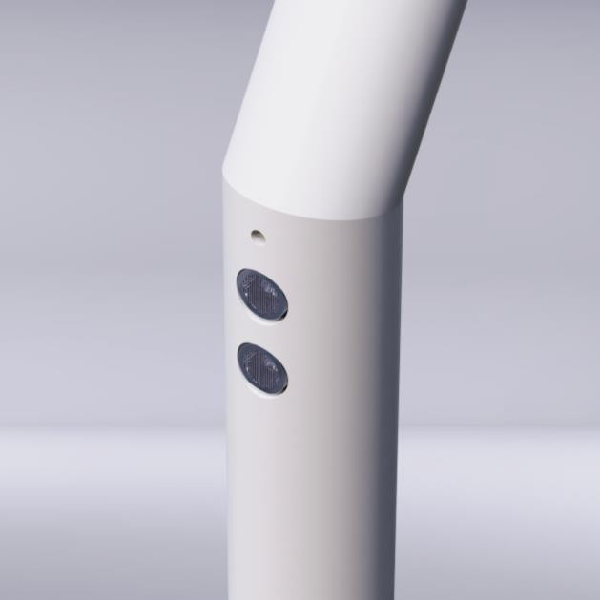

Diagrama de Gekko:

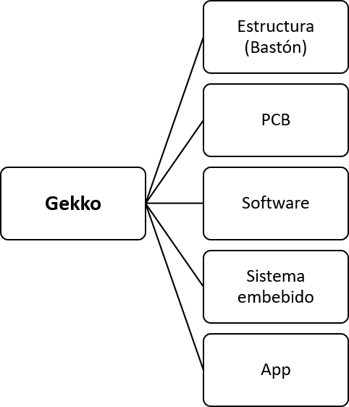

## Software

Diagrama de la solución (Software):

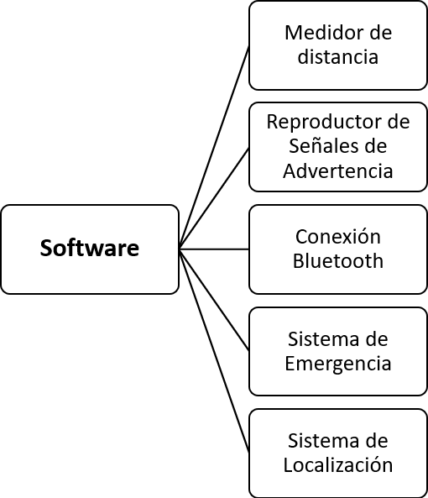

Lenguajes de programación utilizados:

C++ (Arduino IDE):

C++ es un lenguaje de programación diseñado en 1979 por Bjarne Stroustrup. La intención de su creación fue extender al lenguaje de programación C mecanismos que permiten la manipulación de objetos. En ese sentido, desde el punto de vista de los lenguajes orientados a objetos, C++ es un lenguaje híbrido.

Posteriormente se añadieron facilidades de programación

genérica, que se sumaron a los paradigmas de programación estructurada y programación orientada a objetos. Por esto se suele decir que el C++ es un lenguaje de programación multiparadigma.

KAWA (MIT App Inventor):

Kawa es un lenguaje de programación para la plataforma Java.

Es una implementación de Scheme, que, como tal, pertenece a la familia de Lisp. La versión 1.0 apareció en septiembre de 1996. Kawa tiene muchas características útiles, incluyendo una buena integración con Java. Puede ser utilizado como un

"lenguaje de scripting", pero incluye un compilador y todos los beneficios de un lenguaje de programación "real", incluyendo tipado estático opcional, de modo que los programas escritos en Kawa pueden ser tan eficientes como los escritos en Java.

Kawa es también una herramienta para implementar otros lenguajes de programación en la plataforma Java. Ha sido utilizado en aplicaciones como el App Inventor for Android. Kawa es software libre y es parte del proyecto GNU.

Captura de código de Arduino medición de distancia, y avisos sonoros:

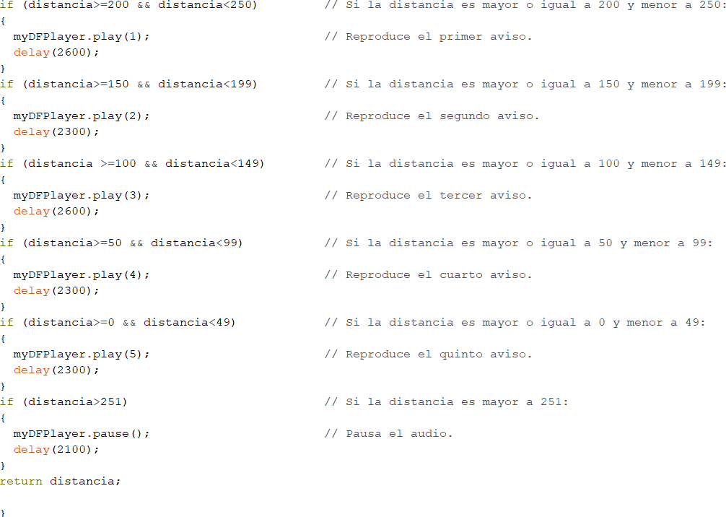

Captura del circuito de prueba.

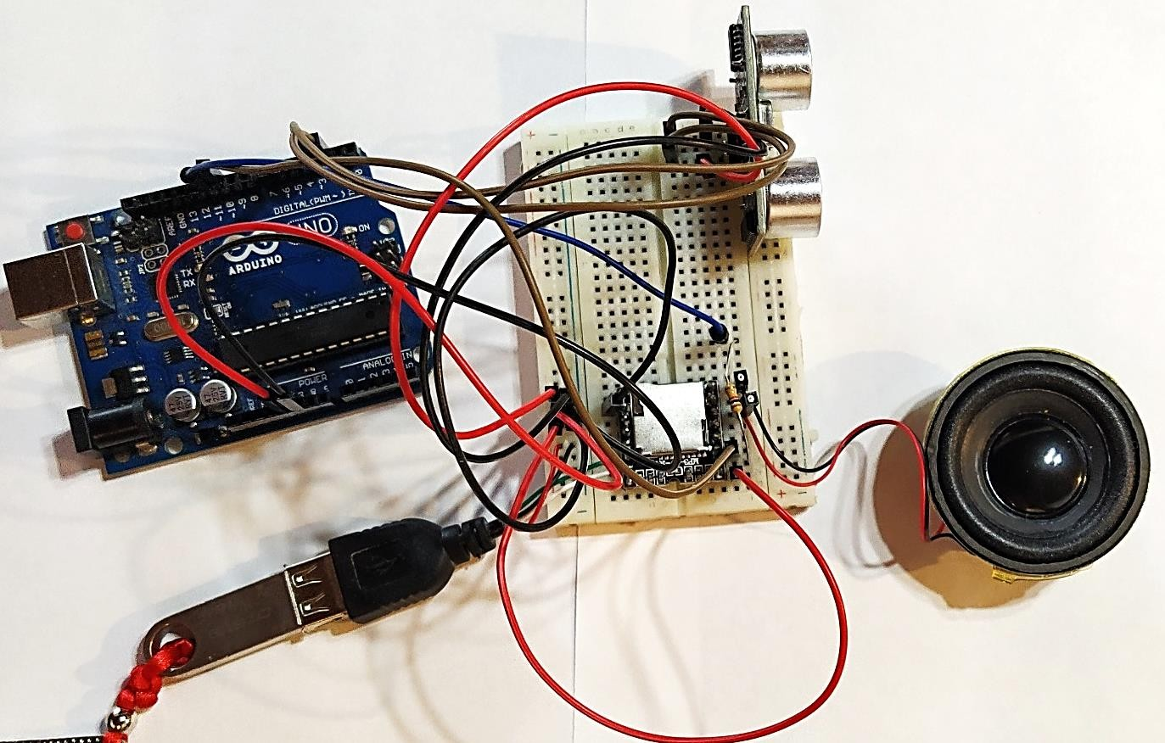

Estructura de datos:

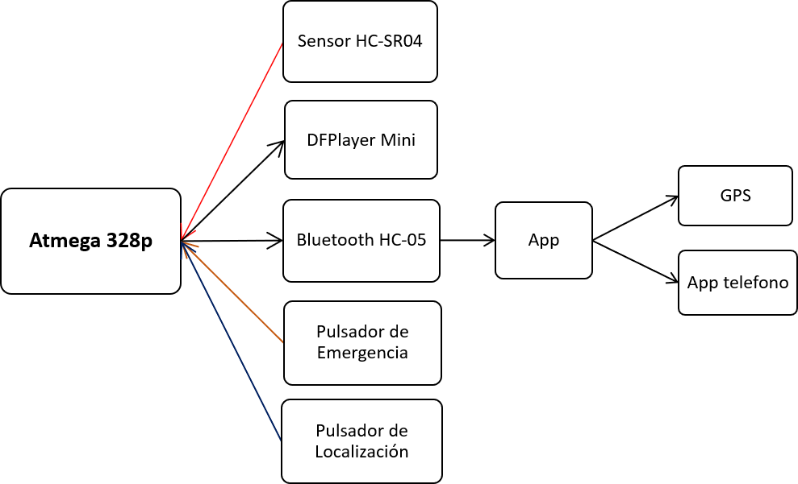

* El sensor ultrasónico HC-SR04 envía sus datos (tipo entero de 16 bits) al Arduino en pulsos digitales a través de una interfaz serial (I2C o UART).
* El reproductor de audio MP3 DFPlayer Mini realiza la comunicación el Arduino a través del puerto de serie (9600 bps). El módulo se controla desde el puerto serie enviando una secuencia de 10 bytes utilizando la librería "DFRobotDFPlayerMini".
* El módulo Bluetooth HC-05 realiza la comunicación con el Arduino a través del puerto de serie. Cuando un dispositivo se identifica vía Bluetooth presenta una dirección única de 48 bits.
* El pulsador de emergencia y el pulsador de localización envían los datos (por un puerto serial) en forma de un byte al Arduino, el cual los redirecciona a la aplicación móvil a través del módulo bluetooth.
* La aplicación recibe los datos en forma byte enviados desde el Arduino, identifica y ejecuta la acción que corresponda.

## Sistema embebido

Microcontrolador:

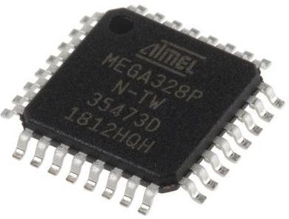Para el desarrollo de Gekko utilizamos un microcontrolador Atmega328P desarrollado por Atmel.

El Atmega328 AVR 8-bit es un Circuito integrado de alto rendimiento que está basado un microcontrolador RISC, combinando 32 KB (ISP) flash una memoria con la capacidad de leer

mientras escribe, 1 KB de memoria EEPROM, 2 KB de SRAM, 23 líneas de E/S de propósito general, 32 registros de proceso general, tres temporizadores flexibles/contadores con modo de comparación, interrupciones internas y externas, programador de modo USART, una interfaz serial orientada a byte de 2 cables, SPI puerto serial, 6-canales 10-bit Conversor A/D (canales en TQFP y QFN/MLF packages), temporizador "watchdog" programable con oscilador interno, y cinco modos de ahorro de energía seleccionables por software. El dispositivo opera entre 1.8 y 5.5 voltios.

Por medio de la ejecución de poderosas instrucciones en un solo ciclo de reloj, el dispositivo alcanza una respuesta de 1 MIPS, balanceando consumo de energía y velocidad de proceso.

Características:

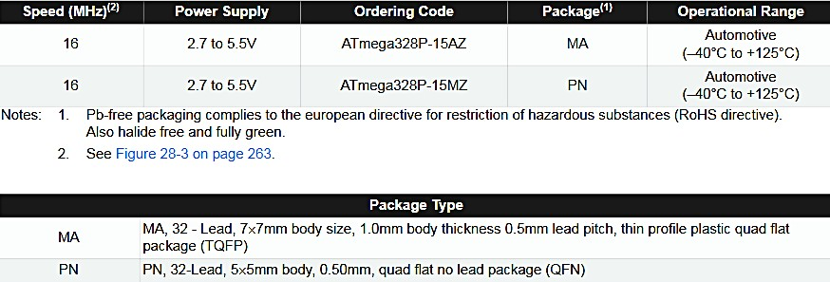

PinOut:

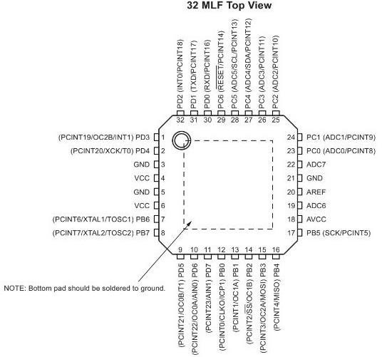

Placa de desarrollo:

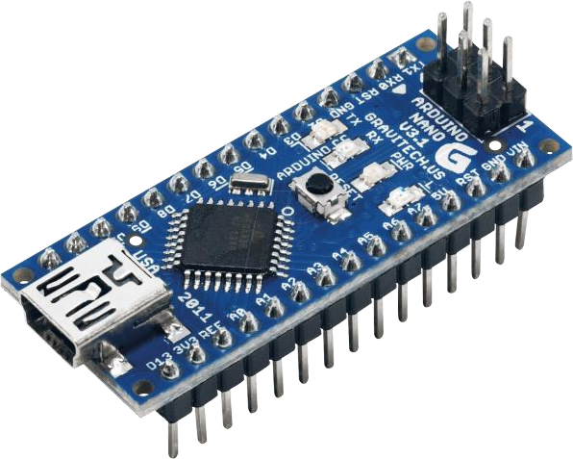La placa de desarrollo que utilizamos fue Arduino Nano, el cual posee el microcontrolador Atmega328P.

Arduino Nano es otra de las versiones en las que puedes encontrar la famosa placa de desarrollo Arduino. Con ella podrás crear multitud de proyectos en los que sea importante mantener a raya el consumo y el tamaño.

Arduino Nano es una versión reducida de Arduino UNO. Eso minimiza la demanda de energía que consume y también hace que no se necesite tanto espacio para alojar la paca, por lo que es ideal para proyectos donde el tamaño sea importante. No se trata de una placa Arduino UNO miniaturizada exactamente, como verás existen algunas diferencias técnicas importantes.

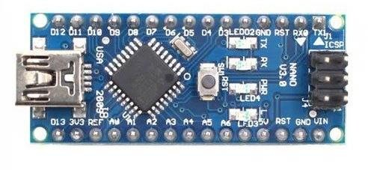Tampoco es una alternativa a LilyPad. Pero comparte otras características y la esencia que está presente en todos los proyectos de Arduino. Por supuesto, se puede programar con el mismo Arduino IDE como el resto.

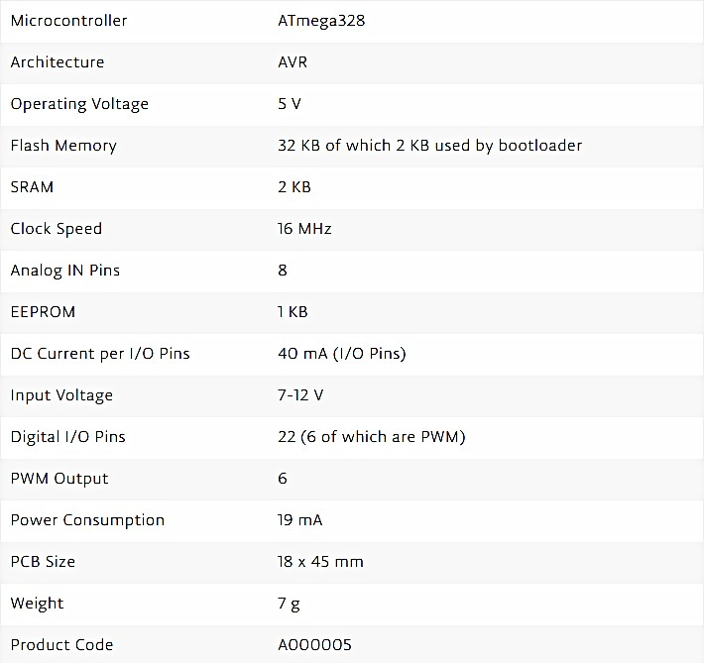Características:

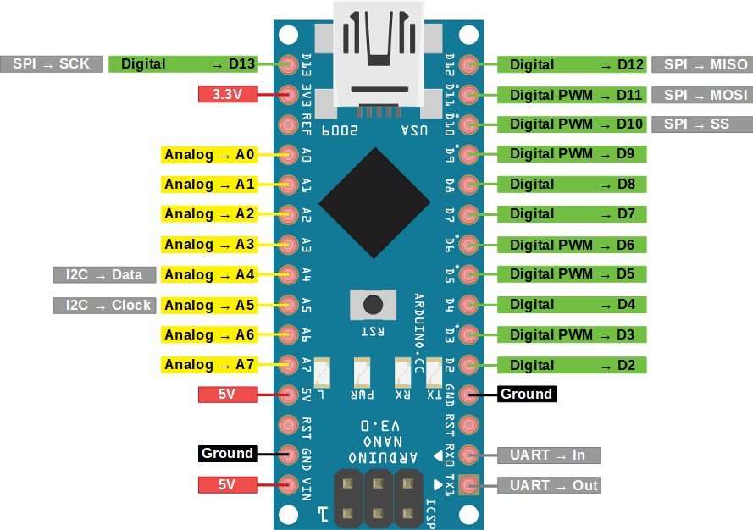PinOut:

Software utilizado para el desarrollo:

Arduino IDE:

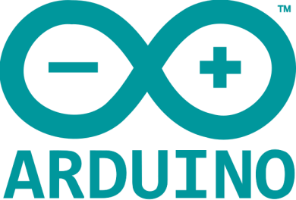El entorno de desarrollo integrado (IDE) de Arduino es una aplicación multiplataforma que está escrita en el lenguaje de programación Java. Se utiliza para escribir y cargar programas en placas compatibles con Arduino, pero también, con la ayuda de núcleos de terceros, se puede usar con placas de desarrollo de otros

proveedores. El código fuente para el IDE se publica bajo la Licencia Pública General de GNU, versión 2. El IDE de Arduino admite los lenguajes C y C ++ utilizando reglas especiales de estructuración de códigos. El IDE de Arduino suministra una biblioteca de software del proyecto Wiring, que proporciona muchos procedimientos comunes de E/S. El código escrito por el usuario solo requiere dos funciones básicas, para iniciar el boceto y el ciclo principal del programa, que se compilan y vinculan con un apéndice de programa main() en un ciclo con el GNU toolchain, que también se incluye. El IDE de Arduino emplea el programa avrdude para convertir el código ejecutable en un archivo de texto en codificación hexadecimal que se carga en la placa Arduino mediante un programa de carga en el firmware de la placa.

Diagrama en bloques del sistema embebido y electrónica:

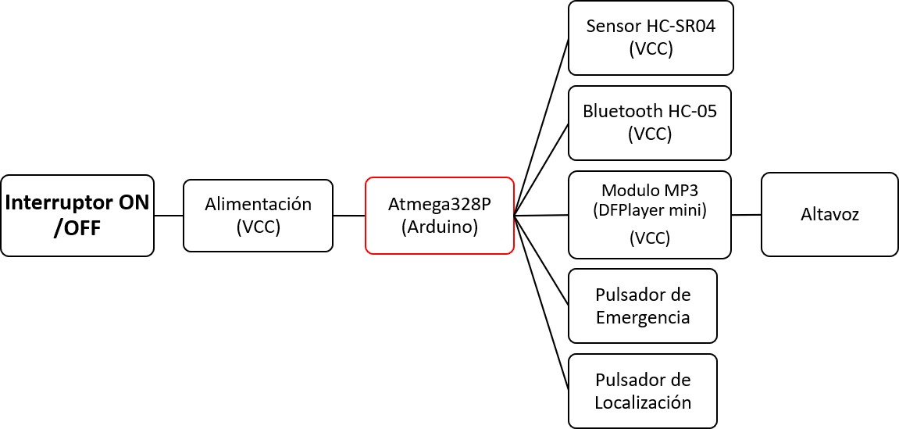

Lenguajes de programación usados:

El lenguaje utilizado fue C++ ya mencionado anteriormente. Periféricos:

Sensor Ultrasónico HC-SR04:

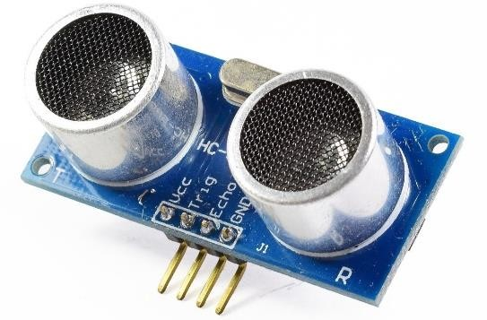El sensor HC-SR04 es una excelente opción como sensor de distancia ultrasónico. Su relación de costo/beneficio lo hace óptimo para un gran abanico de aplicaciones.

El uso de este módulo es bastante sencillo debido a que toda la electrónica de control,

transmisión y recepción se encuentra contenida en PCB. El usuario solamente debe enviar un pulso de disparo y medir en tiempo alto el pulso de respuesta, solamente se requieren 4 hilos para completar la interfaz con el módulo de sensor HC-SR04. El HC-SR04 es compatible con la mayoría de los microcontroladores del mercado, incluyendo el Arduino UNO, Arduino MEGA y otras tarjetas compatibles que funcionan con 5 volts.

PinOut:

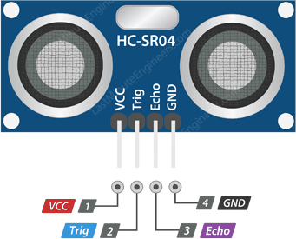

Características:

**VCC**: Pin de alimentación (5V).

**Trig**: Pin de disparo. Este pin es una entrada, por lo que, en el sistema de control, por ejemplo, Arduino, se tiene que conectar a una salida.

**Echo**: Este pin es una salida del sensor, por lo que ha de ser conectado a una entrada del sistema de control.

**GND**: Pin negativo de alimentación.

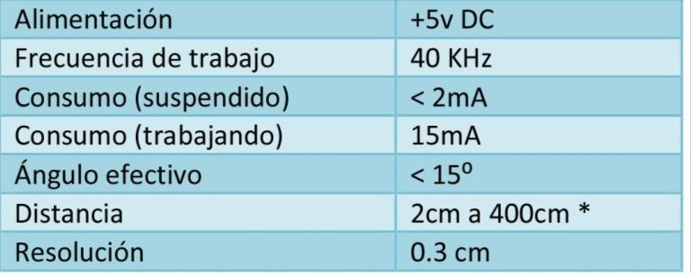

Funcionamiento y Diagrama de temporización:

En el diagrama de temporización se aprecia como solo es necesario aplicar un pulso de 10uS en el pin trig para comenzar con la medición. A continuación, el sensor envía una serie de 8 pulsos de 40KHz y pone el pin de Echo a nivel alto. El pin Echo permanecerá a nivel alto hasta que se reciba el eco de los pulsos de 40KHz. Para saber a la distancia a la que se encuentra el objeto, solo hay que medir el tiempo al que está el pin Echo a nivel alto y aplicar la siguiente fórmula.

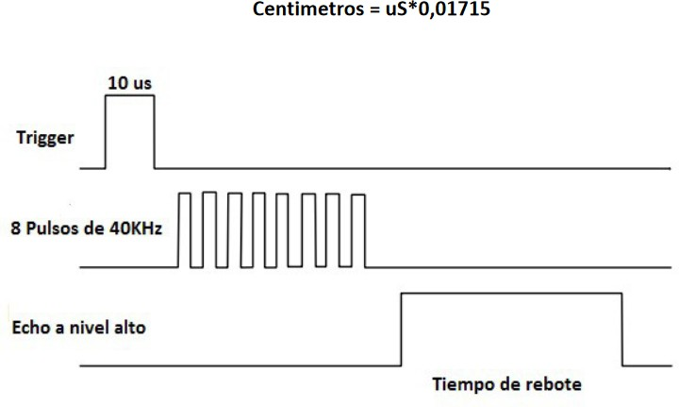

Módulo de audio DFPlayer Mini:

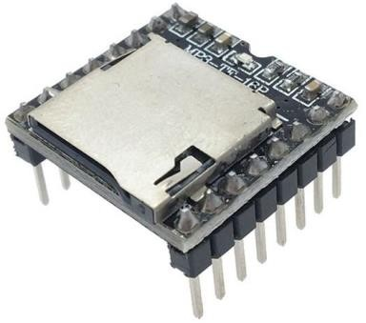El Reproductor MP3 DFPlayer Mini para Arduino es un módulo MP3 pequeño y de bajo precio con una salida simplificada directamente al altavoz. El módulo se puede utilizar como un módulo independiente con batería, altavoz y pulsadores adjuntos o se puede utilizar en combinación con un Arduino UNO o cualquier otro con capacidades RX / TX.

PinOut:

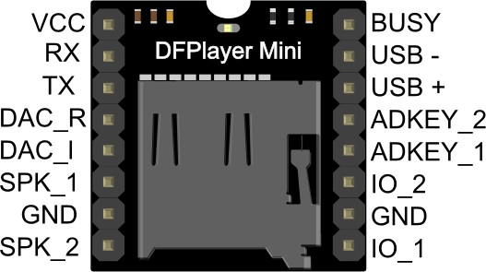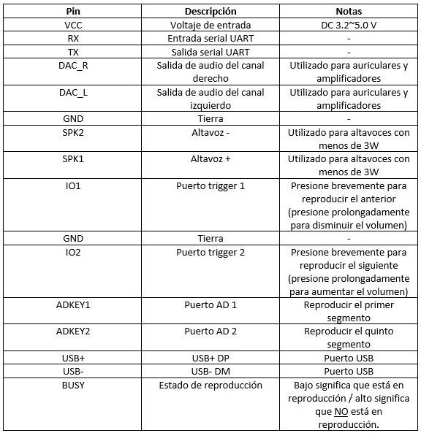

Características:

* + Alimentación: 3.2V a 5V.
  + Samples soportados (kHz): 8/11.025/12/16/22.05/24/32/44.1/48.
  + Salida: 24 -bit DAC con soporte para rango dinámico 90dB.
  + Sistema de archivos: FAT16 y FAT32. Máx: 32G (tarjeta Micro SD no incluida).
  + Interfaz: Pines de control I/O para pulsadores o modo Serial.
  + Soporta hasta 100 directorios. Cada directorio soporta un máximo de 255 archivos de audio.
  + Volumen ajustable en 30 niveles.

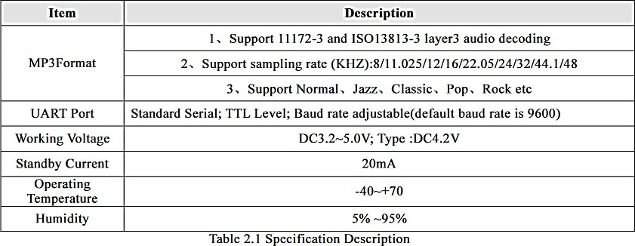

Módulo bluetooth HC-05:

El módulo de bluetooth HC-05 es el que ofrece una mejor relación de precio y características, ya que es un módulo Maestro-Esclavo, quiere decir que además de recibir conexiones desde una PC o tableta, también es capaz de generar conexiones hacia otros dispositivos bluetooth. Esto nos permite, por ejemplo, conectar dos módulos de bluetooth y formar una conexión punto a punto para transmitir datos entre dos microcontroladores o dispositivos.

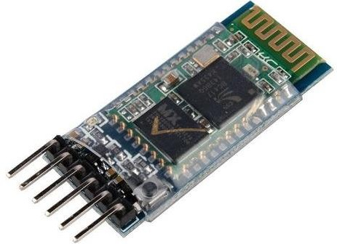

PinOut:

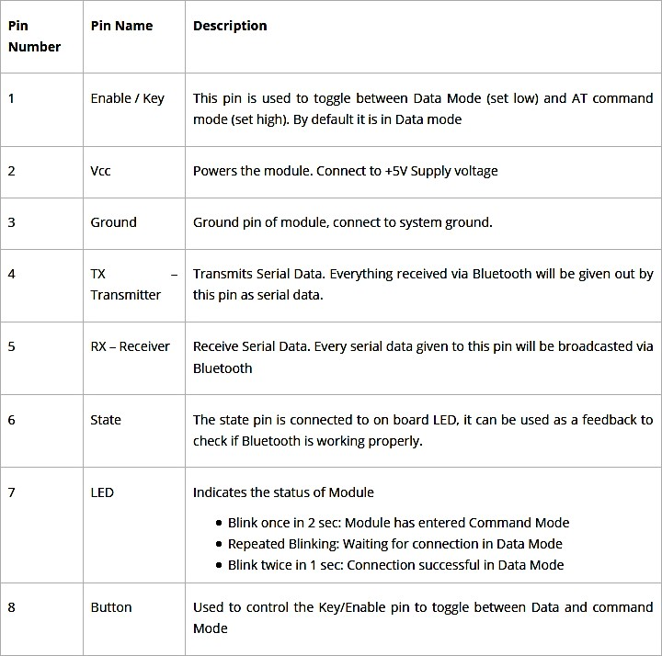

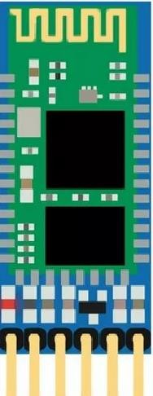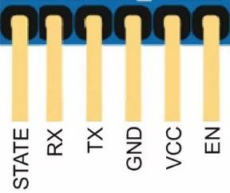

Características:

* + Módulo Bluetooth serie para Arduino y otros microcontroladores.
  + Voltaje de funcionamiento: 4 V a 6 V (normalmente + 5 V).
  + Corriente de funcionamiento: 30 mA.
  + Alcance: <100 m.
  + Funciona con comunicación serie (USART) y compatible con TTL.
  + Sigue el protocolo estandarizado IEEE 802.15.1.
  + Utiliza espectro ensanchado por salto de frecuencia (FHSS).
  + Puede operar en modo maestro, esclavo o maestro / esclavo.
  + Se puede conectar fácilmente con computadoras portátiles o teléfonos móviles con Bluetooth.
  + Tasa de baudios admitida: 9.600; 19.200; 38.400; 57.600; 115.200; 230.400

y 460.800.

## Electrónica

Software utilizado para el desarrollo de esquemáticos y PCB:

Proteus Design Suite 8:

Proteus se trata del mejor software disponible para la simulación de distintos tipos de diseños relacionados con microcontroladores.

Su popularidad se debe principalmente a que cuenta con casi todos los microcontroladores del mercado, razón por la que se trata de una herramienta muy útil para los aficionados de la electrónica a través de

la que pueden probar diseños y programas integrados. Debido a estas razones es uno de los programas para ingenieros más utilizados, especialmente por los electrónicos.

Altium Designer 20:

Altium Designer es un conjunto de programas para el diseño electrónico en todas sus fases y para todas las disciplinas, ya sean esquemas, simulación, diseño de circuitos impresos, implementación de FPGA, o desarrollo de código para microprocesadores. No se trata de un conjunto de paquetes sueltos vendidos como una suite y conectados mediante archivos externos (netlist), sino de un programa único

(dxp.exe) que crea un entorno {front-end} y comunica al usuario con los distintos servidores (por ejemplo, editor de texto, editor de esquemas, editor de PCB, modelado del PCB).

Esquemático, PCB y modelo 3D.

Esquemático:

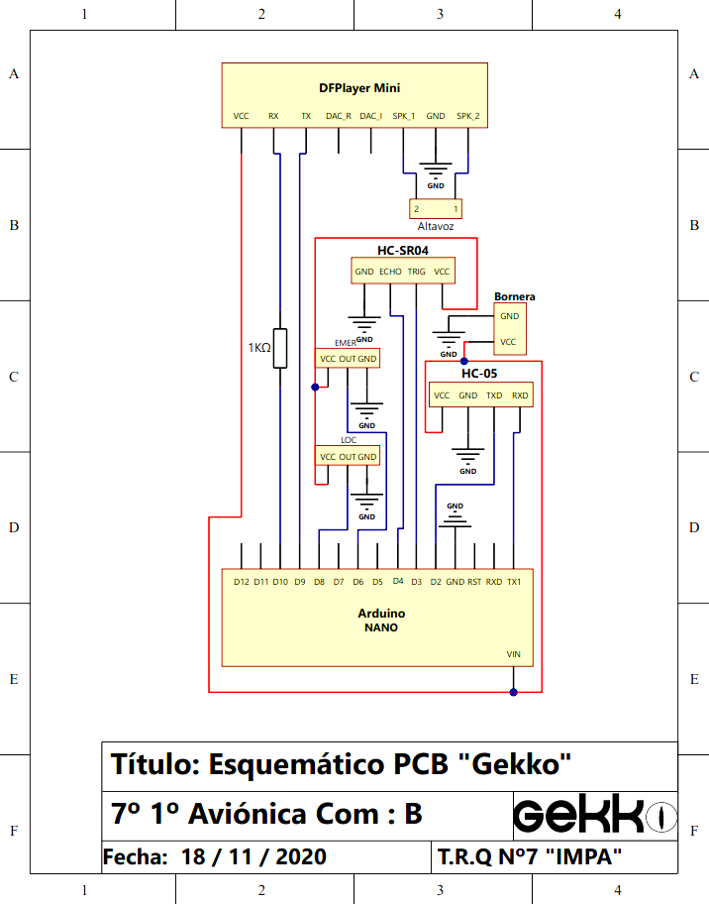

PCB (Vista Altium Designer):

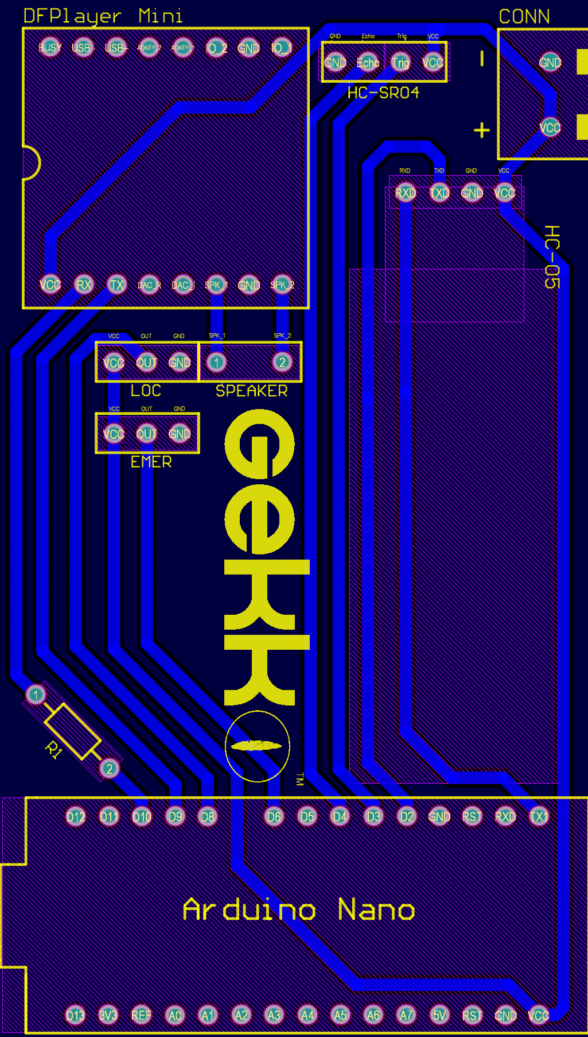

PCB Bottom (Para imprimir):

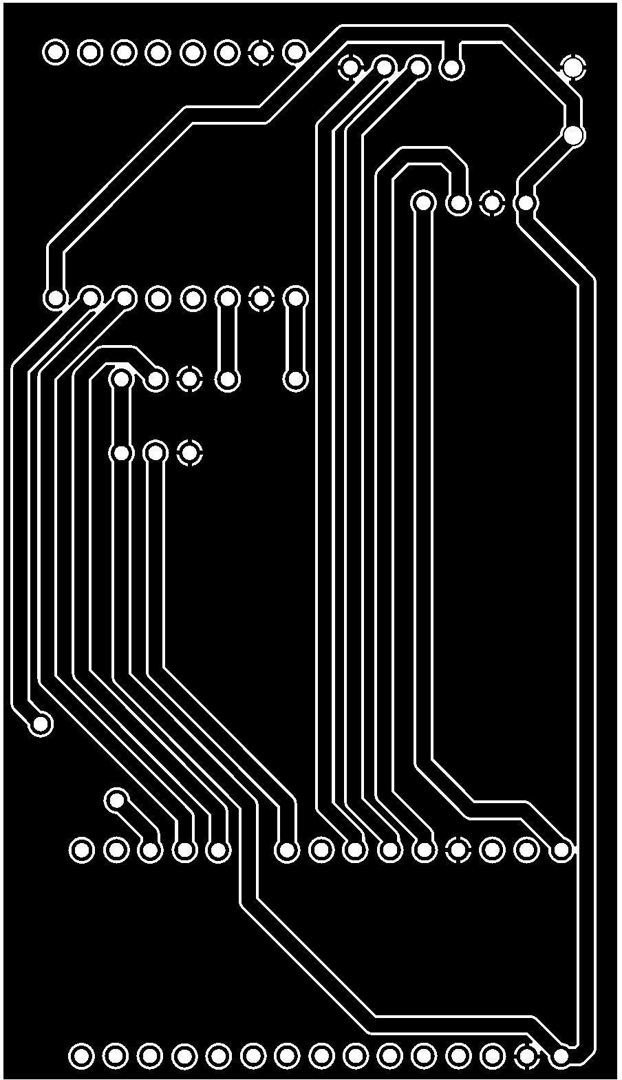

PCB Top (Para imprimir):

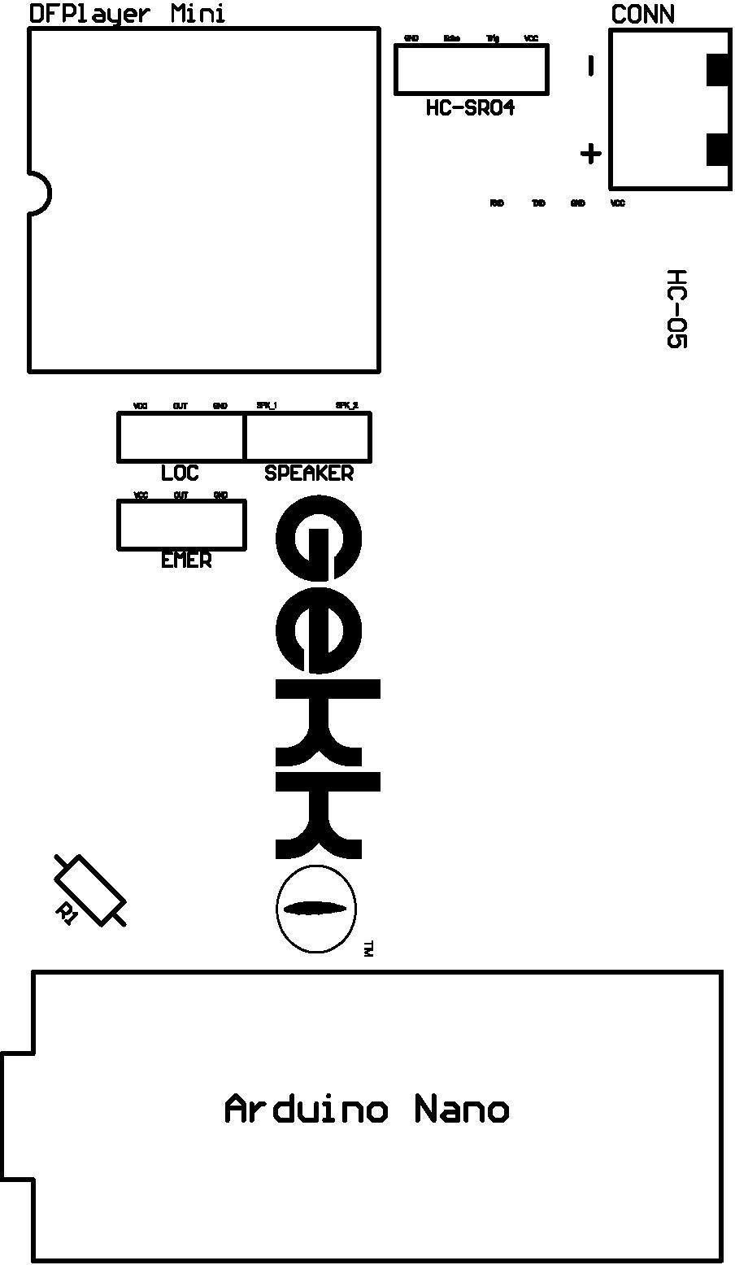

Modelo 3D PCB (Capturado desde Altium Designer):

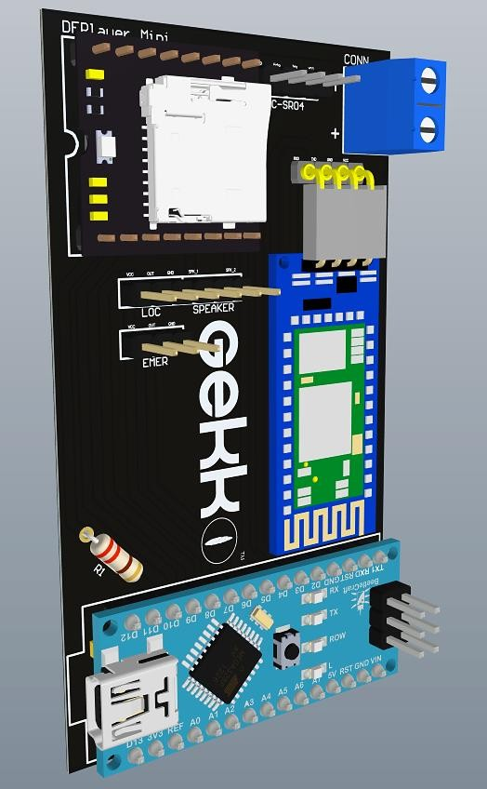

Fuente de alimentación:

El sistema de Gekko está alimentado con dos baterías Samsung 25r en serie para obtener mayor voltaje y conservar la misma capacidad nominal de carga (7V; 2500mAh).

Características:

* + 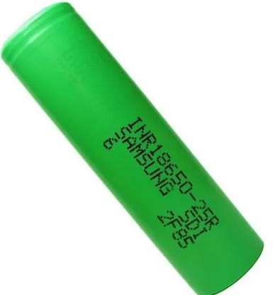Modelo: Samsung 25R / INR18650-25R
  + Tamaño: 18650
  + Estilo: tapa plana
  + Protegido: No
  + Recargable: si
  + Capacidad nominal: 2500 mAh
  + Clasificación de descarga continua: 20A
  + Voltaje nominal: 3,6 V
  + Dimensiones aproximadas: 18,33 mm x 64,85 mm
  + Peso aproximado: 43,8 g

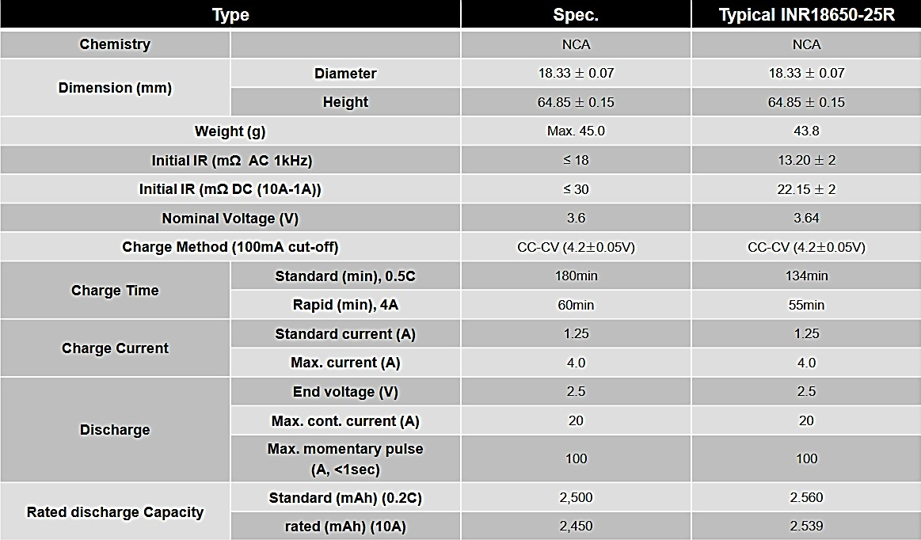

## Estructura

La estructura de Gekko es ahuecada debido a que debe pesar lo menos posible para que el usuario no se canse al utilizarlo. Esto además nos sirvió para poder realizar la conexión de los pulsadores, el sensor ultrasónico y el altavoz a la placa del sistema Gekko.

Diagrama general de la estructura:

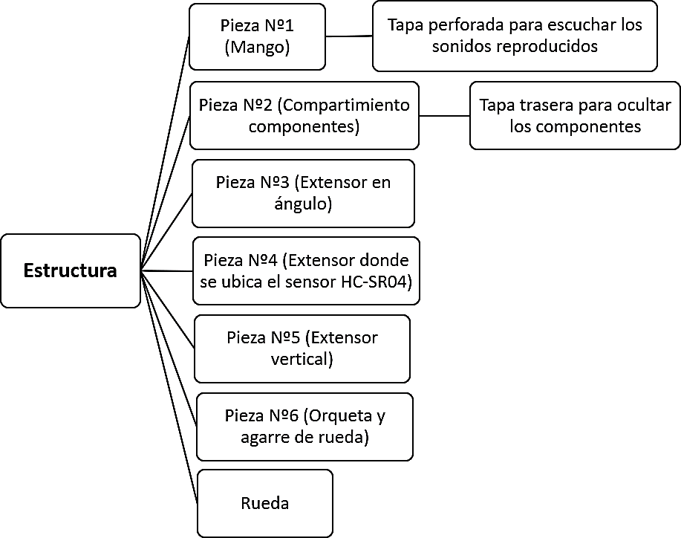

Pieza N° 1:

El mango del bastón está ahuecado por dentro para poder colocar los pulsadores y el altavoz con sus respectivas conexiones. La tapa trasera está perforada para que el sonido del altavoz se pueda oír sin ningún problema.

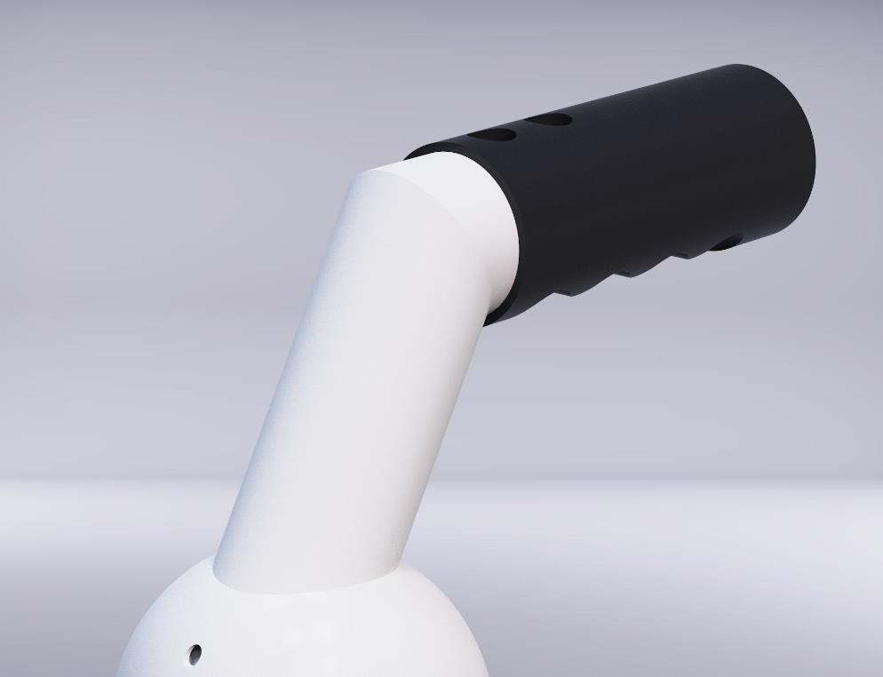

### Pieza N° 1

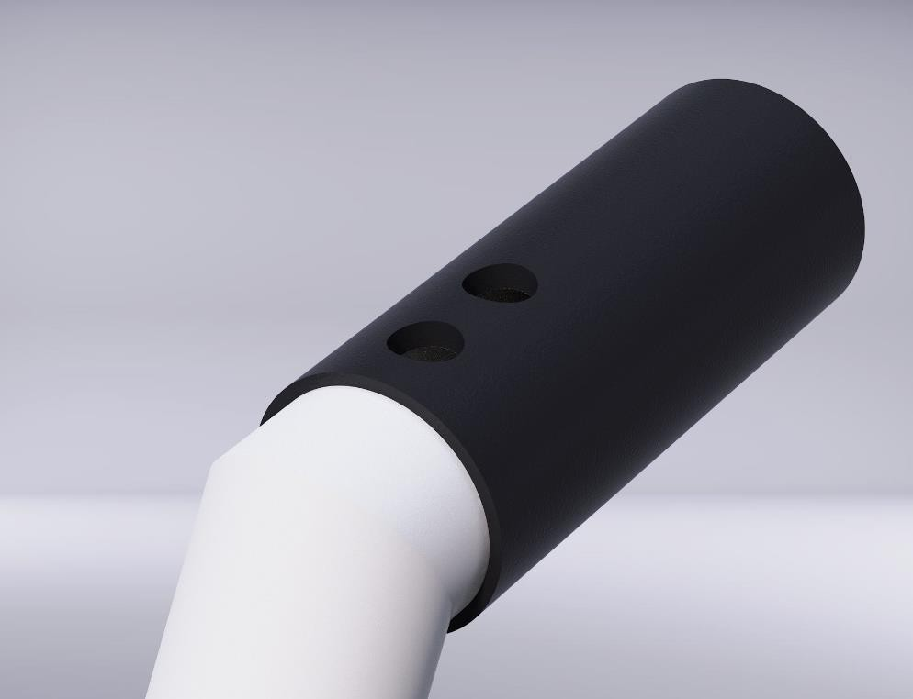

**Pieza N° 1**

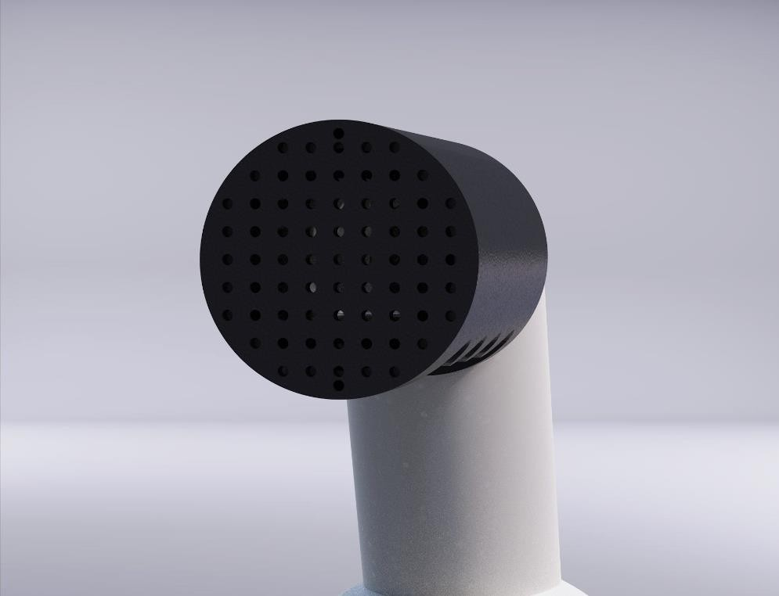

**Pieza N° 1**

Pieza N° 2:

Dentro de esta pieza se encuentran las baterías, la placa del sistema, el pin de carga y el regulador de voltaje. En la parte trasera posee una tapa desmontable que se utiliza para ocultar los componentes dentro del bastón.

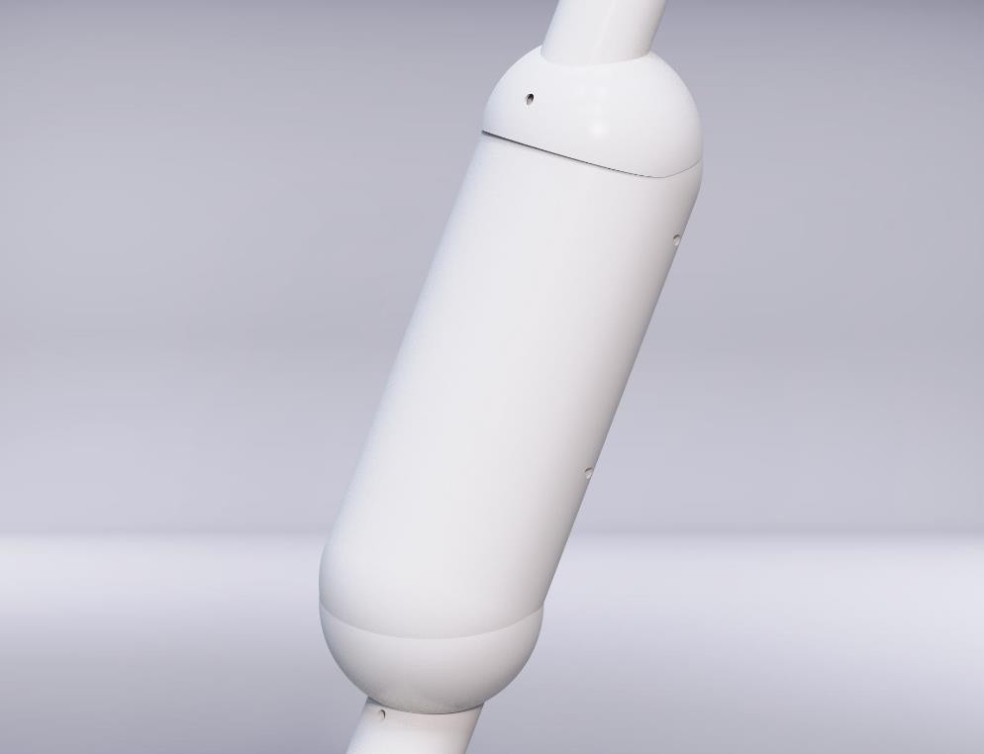

### Pieza N° 2

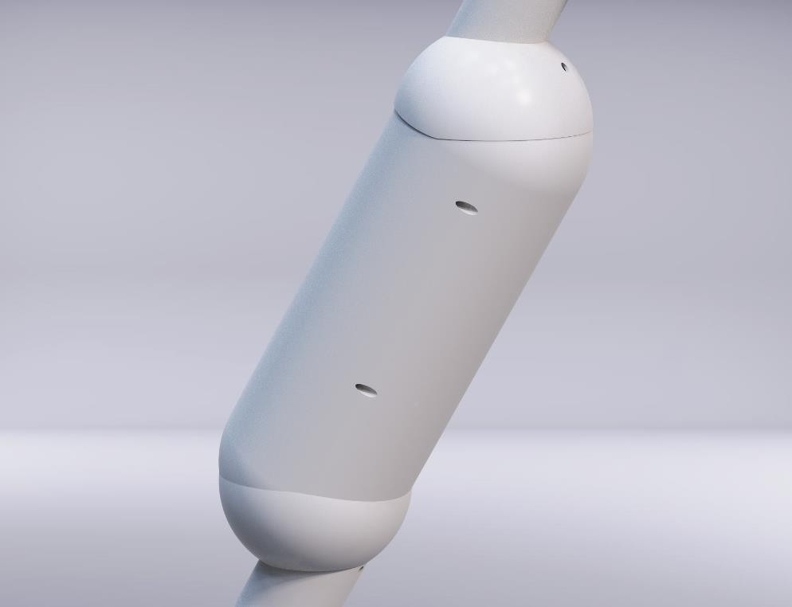

**Pieza N° 2**

Pieza N° 3:

Es un extensor con un ángulo de 60° y dentro de ella se encuentra el cableado del sensor ultrasónico HC-SR04.

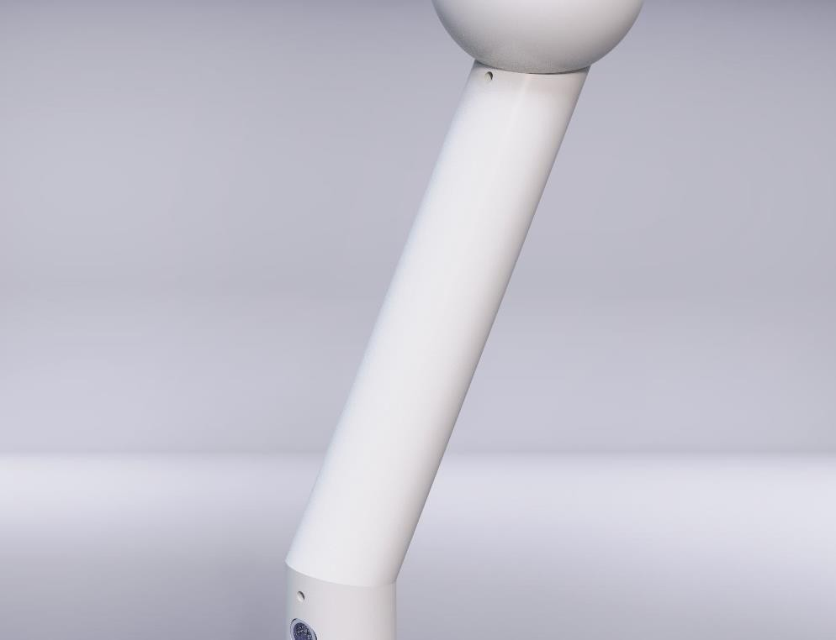

### Pieza N° 3

Pieza N° 4:

Esta pieza es un extensor encargado de portar el sensor HC-SR04.

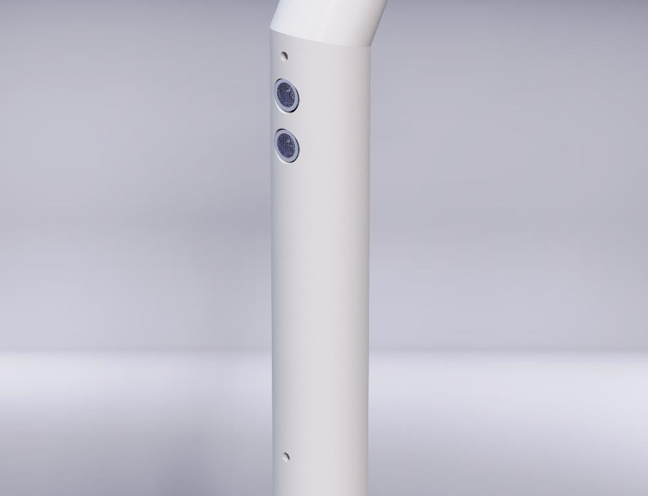

### Pieza N° 4

Pieza N° 5:

Es un extensor vertical.

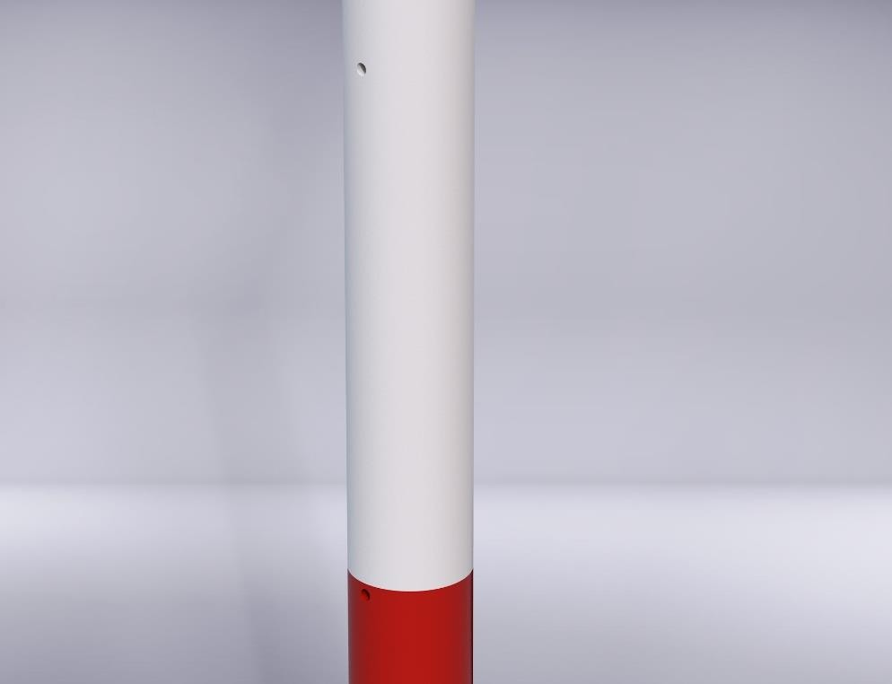

### Pieza N° 5

Pieza N° 6:

Esta pieza es diferente a las demás ya que su interior no está ahuecado, y cumple la función de sujetar la rueda del bastón.

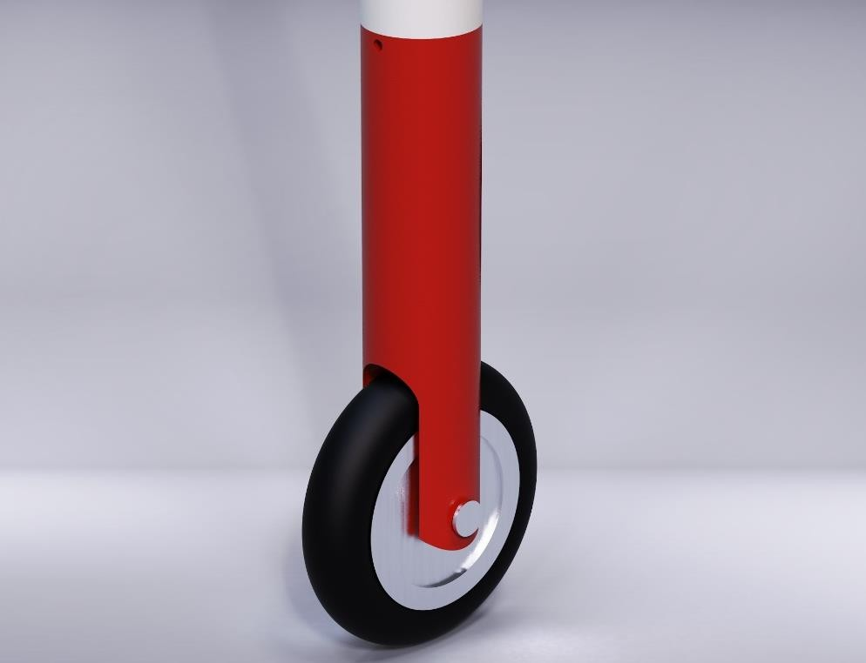

### Pieza N° 6

Software de diseño y renderizado utilizados:

AutoCAD (2007):

AutoCAD es un software CAD (Computer Aided Design). Es decir, se trata de un software de diseño asistido por ordenador. Creado en 1982, es uno de los productos de la compañía norteamericana Autodesk.

El recorrido bañado en éxito de este software es gracias a los altos estándares de calidad que ofrece. Es el programa más usado en la actualidad en el ámbito de la arquitectura, diseño industrial, ingeniería o diseño gráfico.

Se trata de una potente herramienta con mucha capacidad de edición que permite dibujos en 2D y modelado en 3D. Por ello es considerado el software de referencia para estudios de diseño y arquitectura.

KeyShot 9:

Keyshot es un programa de renderizado e iluminación que permite obtener imágenes fotográficas a partir de modelos 3D y ha sido diseñado para eliminar la complejidad de las representaciones de las imágenes realistas. Algunas de las características principales de KeyShot es que emplea técnicas de muestreo que generan resultados matemáticamente correctos, materiales

científicamente mejorados, materiales adaptativos según el muestreo y un sistema de iluminación que permite al usuario visualizar los cambios realizados en tiempo real. Debido a su gran sencillez KeyShot permite a cualquier persona que maneje modelos en 3D crear imágenes fotográficas en pocos minutos independientemente del tamaño del modelo.

Keyshot es utilizado por diseñadores, ingenieros y profesionales de todo el mundo para crear de manera fácil y rápida imágenes con efecto realista y animaciones a partir de modelos 3D.

## Anexo

Resultados de investigaciones hechas.

Serial por Software:

El hardware Arduino tiene soporte incorporado para comunicación en serie en los pines 0 y 1 (que también va a la computadora a través de la conexión USB). El soporte serie nativo ocurre a través de una pieza de hardware (integrada en el chip) llamada UART. Este hardware permite que el chip Atmega reciba comunicación en serie incluso mientras trabaja en otras tareas, siempre que haya espacio en el búfer en serie de 64 bytes.

La biblioteca SoftwareSerial se ha desarrollado para permitir la comunicación en serie en otros pines digitales del Arduino, utilizando software para replicar la funcionalidad (de ahí el nombre "SoftwareSerial"). Es posible tener múltiples puertos serie de software con velocidades de hasta 115200 bps. Un parámetro habilita la señalización invertida para dispositivos que requieren ese protocolo.

La versión de SoftwareSerial incluida en 1.0 y posteriores se basa en la biblioteca NewSoftSerial de Mikal Hart.

Para usar esta librería:

### #include <SoftwareSerial.h>

La biblioteca tiene las siguientes limitaciones conocidas:

* + Si utiliza múltiples puertos serie de software, solo uno puede recibir datos a la vez.
  + No todos los pines en el Mega y Mega 2560 admiten interrupciones de cambio, por lo que solo se puede usar lo siguiente para RX: 10, 11, 12, 13, 14, 15, 50, 51, 52, 53, A8 (62), A9 (63), A10 (64), A11 (65), A12 (66), A13 (67), A14 (68), A15 (69).
  + No todos los pines en el soporte de Leonardo y Micro cambian las interrupciones, por lo que solo se puede usar lo siguiente para RX: 8, 9, 10, 11, 14 (MISO), 15 (SCK), 16 (MOSI).
  + En Arduino o Genuino 101, la velocidad máxima actual de RX es 57600bps.
  + En Arduino o Genuino 101 RX no funciona en el Pin 13.

Antecedentes:

* + - 1. (Dispositivo Electrónico Localizador de Objetos):

En el año 2017, los alumnos antes mencionados (DUDULEC Juan I. y ROMERO Martin), desarrollaron un prototipo de proyecto, el cual utilizaremos como base. Basándonos en ese prototipo el cual es un dispositivo electrónico creado 100% por los alumnos ya mencionados, cuyo objetivo es ayudar a la población no vidente a localizar objetos de su entorno. Gracias a sus tres sensores ultrasónicos HC-SR04, D.E.L.O. brinda a dicho sector de la población un mejor sentido de posicionamiento para poder localizarse en un entorno desconocido.

El problema de dicho proyecto, es que es antiestético ya que todo el circuito estaba a la vista, y a la vez incómodo para su uso. Además de ser un prototipo muy simple ya que solo cuenta con 3 sensores y 1 vibrador para cada sensor.

WeWalk:

WeWalk es un bastón inteligente y plegable. A diferencia de un bastón tradicional, puede detectar obstáculos que están por encima de los niveles del pecho y la cabeza con su sensor ultrasónico.

El dispositivo tiene una aplicación para iOS y Android para conectarse con smartphones a través de Bluetooth. Una vez conectados, los usuarios pueden personalizar su configuración y administrar integraciones de aplicaciones de terceros, como Google Maps.

El usuario puede obtener instrucciones, paso a paso, para llegar a un lugar. Es posible también ajustar la distancia a la que su bastón puede detectar objetos a través del teléfono. Vibra si hay un obstáculo, entre varias funciones.

WeWalk tiene micrófono, parlante, panel táctil, sensor ultrasónico, giroscopio, acelerómetro, un compás, chip Bluetooth, un microprocesador, una batería recargable y motores de vibración. La batería tiene cinco horas de duración.

El dispositivo es compatible también con Amazon Alexa, la idea es ir sumando apps que puedan integrarse al producto.

Soy tu guía:

Consiste en lentes que detectan obstáculos en altura, vinculado a una aplicación para celular con función GPS que revela e informa al usuario su ubicación. “La aplicación vinculada a los lentes está hecha con el programa MIT App Inventor 2, es muy intuitiva y presenta un reloj por voz a un toque de la pantalla del celular, un despertador programable por voz, GPS incorporado (le brinda al usuario calle, altura y código postal de manera audible con un toque de botón en los lentes), función “encuentra lentes” (con un toque en la pantalla del celular hace sonar los lentes para que el usuario los pueda recuperar en caso de que no sepa dónde están) y función “encuentra Smartphone” (con un toque de un botón de los lentes suena el celular para que pueda ser encontrado en caso de extravío)”

Soy tu guía será nuestra base a utilizar ya que recolectando información sobre este proyecto logramos encontrar que no es un proyecto del todo pulido ya que carece de varias funciones y de un diseño estético.

EyeSynth:

Desarrollado en España, en la provincia de Castellón, este dispositivo se presenta en forma de gafas que registran en 3D su alrededor, lo procesan y traducen en sonidos. La idea es que el usuario pueda tener una percepción más acertada de lo que lo rodea.

Este anteojo para ciegos tiene dos cámaras y la información se procesa en un mini ordenador incorporado. El sistema se actualiza hasta 60 veces por segundo.

Este tipo de tecnología requiere aprendizaje por parte del usuario, pero lo interesante es que los sonidos son transmitidos a través de conducción ósea, por los huesos de la cabeza.

La idea es que la percepción del entorno sea más acertada. Si una persona pasa cerca del usuario del lado derecho, este sentirá sonidos en su oído derecho.

NVDA:

Es un potente lector de pantalla, cuyo nombre es el acrónimo de Non Visual Desktop Access, o Acceso no visual al escritorio, que es el nombre con el que se elaboró este excelente software gratuito, el cual puede trabajar con la lupa de Windows, o con otros programas de ampliación, para brindar magnificación en el uso de la computadora, inclusive puede interactuar con líneas braille, por lo que puede ser utilizado por la totalidad de subgrupos presentes en la Discapacidad Visual, es decir, personas con baja visión, ciegos totales y sordociegos.

NVDA surgió en el año 2006 y su potencia y versatilidad de trabajo hacen que actualmente pueda utilizarse como única tecnología básica de asistencia para personas con Discapacidad Visual, inclusive, en equipos configurados con Windows 8, resulta brindar mayor eficiencia en el manejo del ordenador que los mismos lectores de pantalla comerciales.

Save as DAISY XML:

Save as DAISY XML se trata de un conversor diseñado para Microsoft Office Word 2007, Word 2003 y Word XP que permite a los usuarios guardar desde Word documentos basados en el estándar abierto Open XML como documentos DAISY XML. Esto permitirá a los usuarios procesar documentos DAISY XML a través de un transformador (DAISY Pipeline), pasando a ser libros hablados (Digital Talking Books). Es decir, los usuarios de Microsoft Office Word podrán generar documentos y transformarlos en los denominados libros hablados.

DAISY XML es la base del estándar de accesibilidad mundialmente aceptado promovido por el consorcio DAISY, en el que participan numerosas organizaciones y asociaciones sin ánimo de lucro, como la ONCE (Organización Nacional de Ciegos Españoles). Se trata del formato más utilizado en el ámbito de los Digital Talking Books (DTB), que ponen el contenido publicado al alcance de personas con discapacidad visual. Los libros hablados permiten a estas personas no sólo escuchar las narraciones, sino también interactuar con los documentos y navegar por ellos, haciéndoles mucho más fácil el acceso a la información y favoreciendo y potenciando de esta forma su completa integración.

Save as DAISY XML y DAISY Pipeline permiten la creación de contenidos ricos y accesibles en un proceso rápido y sencillo, capaz de llevarlo a cabo cualquier persona sin conocimientos técnicos. Save as DAISY XML para Microsoft Word también abre nuevas oportunidades para organizaciones y fabricantes de

software independientes. Gracias a este avance, muchas empresas podrán proporcionar a sus clientes y empleados con algún tipo de discapacidad visual información completa.

Otra de las ventajas de “Save as DAISY XML” es la naturaleza abierta de los proyectos de traducción de Open XML a DAISY XML, lo que permite futuras ampliaciones para su uso en diversas plataformas como Linux, Windows, Mac o Palm. Los proveedores de soluciones interesados en crear sus propios traductores de Open XML a DAISY XML.

Wayfindr:

Wayfindr es mucho más que una aplicación. Gracias a este proyecto, fundado en 2014 por miembros de la 'Royal London Society for Blind People', personas ciegas de todo el mundo podrán moverse por sus ciudades con la ayuda de su smartphone.

Lo verdaderamente interesante de Wayfindr es que no han optado por la "clásica app" para moverse por el metro de Londres (algo que ya sería de mucha utilidad), ya que han querido ser más ambiciosos y han creado un estándar de código abierto que podrá ser utilizado por otros desarrolladores en cualquier lugar del mundo.

Fundaciones y centros de asistencia:

**ASAC (Asociación de Ayuda al Ciego).** Email: [presidencia@asac.org.ar](mailto:presidencia@asac.org.ar) Página web: <https://asac.org.ar/> Teléfono de contacto: 011 4331-5256

Dirección: Venezuela 584, C1095 CABA

### Centro de Día para ciegos y disminuidos visuales.

Teléfono de contacto: 011 3774-2741

Dirección: Gristein 3092. 1888 Florencio Varela

Página (Facebook): <https://www.facebook.com/luzdelalma.actividades/>

### FAICA: (FEDERACIÓN ARGENTINA DE CIEGOS Y AMBLIOPES)

Email: [info@faica.org.ar](mailto:info@faica.org.ar)

Página Web: <http://www.faica.org.ar/> Teléfono de contacto: 11 4381-9016

Dirección: Sarmiento 1136, 1° Piso, Ciudad de Buenos Aires, Argentina.

### APANOVI

Email: [apanovi@apanovi.org.ar](mailto:apanovi@apanovi.org.ar)

Página Web: <https://www.apanovi.org.ar/qscontacto.html> Teléfono de contacto: 11 4932-4760 / 11 4932-4761

Dirección: Boedo 1170, entre las calles Constitución y Cochabamba

**Webnode:**

¿Qué es Webnode? Webnode es un creador de páginas web maravilloso por su sencillez de uso. Desde su nacimiento en 2008, ya ha ayudado a más de 40 millones de usuarios a crear sus propias páginas web. No importa si necesitas una web profesional para tu negocio, un bonito porfolio o una tienda online intuitiva para los visitantes; tendrás la herramienta adecuada para crear una web como tú quieres.

Cualquiera puede crear una web con Webnode. Sin tener que contratar programadores o diseñadores, ni pagar por un hosting. Simplemente elige una plantilla impresionante y personalízala a tu gusto. Estamos constantemente mejorando nuestro sistema y desarrollando nuevas funciones para que cuentes

con todos los avances necesarios para tener la web perfecta. Nuestro equipo de más de 100 personas está aquí para asegurarse de que todos nuestros usuarios estén completamente satisfechos.

Bibliografía.

<https://eyesynth.com/>(Página web de EyeSynth). <https://wewalk.io/en/>(Página web de WeWalk). <https://tifloale.es.tl/>(Página de NVDA).

<http://sourceforge.net/projects/openxml-daisy>(Página de Save as DAISY XML). [https://www.genbeta.com/actualidad/la-union-europea-apoya-un-estandar-de-](https://www.genbeta.com/actualidad/la-union-europea-apoya-un-estandar-de-codigo-abierto-que-ayudara-a-los-ciegos-a-moverse-por-las-ciudades/amp) [codigo-abierto-que-ayudara-a-los-ciegos-a-moverse-por-las-ciudades/amp](https://www.genbeta.com/actualidad/la-union-europea-apoya-un-estandar-de-codigo-abierto-que-ayudara-a-los-ciegos-a-moverse-por-las-ciudades/amp) (Wayfindr).

<https://www.webnode.com.ar/sobre-nosotros/>(Webnode). <https://softwareparatodo.com/proteus-software/>(Información de Proteus Design Suite).

<https://www.pixelsistemas.com/solid-edge/diseno-mecanico/keyshot> (Información de KeyShot).

<https://www.esneca.com/blog/que-es-autocad/>(Información de AutoCAD). <https://www.redeweb.com/_txt/643/26.pdf>(Información de Altium Designer). [https://www.javamexico.org/foros/lenguajes_jvm/el_lenguaje_de_programacio](https://www.javamexico.org/foros/lenguajes_jvm/el_lenguaje_de_programacion_kawa) [n_kawa](https://www.javamexico.org/foros/lenguajes_jvm/el_lenguaje_de_programacion_kawa) (Información de K).

<https://es.wikipedia.org/wiki/C%2B%2B>(Información de C++). <https://es.wikipedia.org/wiki/Atmega328>(Información de Atmega328P). [https://ww1.microchip.com/downloads/en/DeviceDoc/Atmel-7810-Automotive-](https://ww1.microchip.com/downloads/en/DeviceDoc/Atmel-7810-Automotive-Microcontrollers-ATmega328P_Datasheet.pdf) [Microcontrollers-ATmega328P_Datasheet.pdf](https://ww1.microchip.com/downloads/en/DeviceDoc/Atmel-7810-Automotive-Microcontrollers-ATmega328P_Datasheet.pdf) (Datasheet Atmega328P). <https://www.hwlibre.com/arduino-nano/>(Información de Arduino Nano). <https://store.arduino.cc/usa/arduino-nano>(Información de Arduino Nano). <http://www.farnell.com/datasheets/1682238.pdf>(Datasheet Arduino Nano). <https://es.wikipedia.org/wiki/Arduino_IDE>(Información de Arduino IDE). [https://www.geekfactory.mx/tienda/sensores/hc-sr04-sensor-de-distancia-](https://www.geekfactory.mx/tienda/sensores/hc-sr04-sensor-de-distancia-ultrasonico/) [ultrasonico/](https://www.geekfactory.mx/tienda/sensores/hc-sr04-sensor-de-distancia-ultrasonico/) (Información de sensor ultrasónico HC-SR04).

<https://leantec.es/wp-content/uploads/2019/06/Leantec.ES-HC-SR04.pdf> (Información de sensor ultrasónico HC-SR04). [https://www.geekfactory.mx/tutoriales/tutoriales-arduino/sensor-ultrasonico-](https://www.geekfactory.mx/tutoriales/tutoriales-arduino/sensor-ultrasonico-hc-sr04-y-arduino/) [hc-sr04-y-arduino/](https://www.geekfactory.mx/tutoriales/tutoriales-arduino/sensor-ultrasonico-hc-sr04-y-arduino/) (Información de sensor ultrasónico HC-SR04).

<https://osiberia.org/montaje-basico-de-un-hc-sr04/>(Información de sensor ultrasónico HC-SR04). <https://cdn.sparkfun.com/datasheets/Sensors/Proximity/HCSR04.pdf> (Datasheet HC-SR04). <https://wiki.dfrobot.com/DFPlayer_Mini_SKU_DFR0299>(Información de DFPlayer Mini).

[http://www.infotronikblog.com/2017/09/controlar-dfplayer-mini-con-android-](http://www.infotronikblog.com/2017/09/controlar-dfplayer-mini-con-android-por_8.html) [por_8.html](http://www.infotronikblog.com/2017/09/controlar-dfplayer-mini-con-android-por_8.html) (Información de DFPlayer Mini). <https://www.makerelectronico.com/producto/dfplayer-mini-reproductor-mp3/> (Información de DFPlayer Mini). <http://www.playbyte.es/electronica/arduino/dfplayer-mini-mp3/>(Información de DFPlayer Mini).

<https://picaxe.com/docs/spe033.pdf>(Datasheet DFPlayer Mini). [https://www.geekfactory.mx/tutoriales/bluetooth-hc-05-y-hc-06-tutorial-de-](https://www.geekfactory.mx/tutoriales/bluetooth-hc-05-y-hc-06-tutorial-de-configuracion/) [configuracion/](https://www.geekfactory.mx/tutoriales/bluetooth-hc-05-y-hc-06-tutorial-de-configuracion/) (Información de HC-05). <https://components101.com/wireless/hc-05-bluetooth-module>(Información de HC-05).

[https://www.electronicoscaldas.com/es/modulos-rf/452-modulo-bluetooth-hc-](https://www.electronicoscaldas.com/es/modulos-rf/452-modulo-bluetooth-hc-05.html) [05.html](https://www.electronicoscaldas.com/es/modulos-rf/452-modulo-bluetooth-hc-05.html) (Información de HC-05). <https://aprendiendoarduino.wordpress.com/tag/hc-05/>(Información de HC-05). [https://www.electronicoscaldas.com/datasheet/HC-Serial-Bluetooth-Products-](https://www.electronicoscaldas.com/datasheet/HC-Serial-Bluetooth-Products-User-Instructional-Manual_Wavesen.pdf) [User-Instructional-Manual_Wavesen.pdf](https://www.electronicoscaldas.com/datasheet/HC-Serial-Bluetooth-Products-User-Instructional-Manual_Wavesen.pdf) (Datasheet HC-05). [https://articulo.mercadolibre.com.ar/MLA-656162640-bateria-samsung-inr-](https://articulo.mercadolibre.com.ar/MLA-656162640-bateria-samsung-inr-18650-25r-20a-original-camara-notebook-_JM#position%3D29%26type%3Ditem%26tracking_id%3D6a7cf674-9a99-4365-9f80-9ed3593b630a) [18650-25r-20a-original-camara-notebook-](https://articulo.mercadolibre.com.ar/MLA-656162640-bateria-samsung-inr-18650-25r-20a-original-camara-notebook-_JM#position%3D29%26type%3Ditem%26tracking_id%3D6a7cf674-9a99-4365-9f80-9ed3593b630a)

[_JM#position=29&type=item&tracking_id=6a7cf674-9a99-4365-9f80-](https://articulo.mercadolibre.com.ar/MLA-656162640-bateria-samsung-inr-18650-25r-20a-original-camara-notebook-_JM#position%3D29%26type%3Ditem%26tracking_id%3D6a7cf674-9a99-4365-9f80-9ed3593b630a) [9ed3593b630a](https://articulo.mercadolibre.com.ar/MLA-656162640-bateria-samsung-inr-18650-25r-20a-original-camara-notebook-_JM#position%3D29%26type%3Ditem%26tracking_id%3D6a7cf674-9a99-4365-9f80-9ed3593b630a) (Información de Samsung 25r). [https://www.18650batterystore.com/collections/samsung-18650-](https://www.18650batterystore.com/collections/samsung-18650-batteries/products/samsung-25r-18650) [batteries/products/samsung-25r-18650](https://www.18650batterystore.com/collections/samsung-18650-batteries/products/samsung-25r-18650) (Información de Samsung 25r). [https://cdn.shopify.com/s/files/1/0481/9678/0183/files/samsung_25r_data_she](https://cdn.shopify.com/s/files/1/0481/9678/0183/files/samsung_25r_data_sheet.pdf) [et.pdf](https://cdn.shopify.com/s/files/1/0481/9678/0183/files/samsung_25r_data_sheet.pdf) (Datasheet Samsung 25r).



**Anexo:** “Factores Humanos”

# Curso: 7° 1° Aviónica.

Comisión: “B”.

Profesor: **Alarcón**, Roberto.

# Ciclo lectivo: 2020

Ayudar a mejorar la calidad de vida de las personas (en este caso no videntes) surge desde que Dudulec Juan Ignacio y Romero Martín realizaron una gorra para no videntes en 4to año y tenían como objetivo mejorar su proyecto. Gekko es la continuación de esta idea y nos pusimos de acuerdo entre todos los integrantes del grupo para llevarla a cabo.

Al formar el equipo decidimos que todos íbamos a participar de forma igualitaria a la hora de tomar decisiones, pero lamentablemente por problemas de organización no fue así. El lugar de líder fue tomado por Dudulec, Juan Ignacio y el lugar del ayudante por Dogil Franco Matías; el resto de los integrantes lograron integrarse al proyecto y ellos son: Romero Martín, De Bruno Ciro y Sajtroch Eusebio. Como hemos mencionado anteriormente nosotros nos consideramos como un equipo debido a que tenemos la misma meta en común, y por ese motivo dejamos de ser un grupo de personas, pasando a ser un equipo.

Hubo fallas activas y fallas latentes durante el proceso de realización del proyecto final. Como ejemplo de una falla activa fueron los errores que se cometían a la hora de la realización de los circuitos impresos. Como ejemplo de una falla latente fue la falta de conocimientos acerca de programación. Esta fue identificada cuando empezamos a programar el sistema Gekko ya que tuvimos que instruirnos desde 0 para poder realizarla.

Hubo deslices y lapsus durante el proceso de realización del proyecto final. Como ejemplo de un deslice, uno de los integrantes no prestó la atención adecuada al configurar los documentos de AutoCAD y cometió el error de realizar todos los planos en una unidad no deseada (milímetros). La unidad deseada era en centímetros. Por otro lado, ocurrió una situación de lapsus, cuando uno de los integrantes se olvidó de dónde había guardado una carpeta en la que se encontraban los modelos 3D de los componentes que utilizamos, y debido a una falla de memoria mientras realizaba una limpieza de archivos en su PC, eliminó la misma. Por lo cual luego, en el momento en el que requería la carpeta, se dio cuenta de lo que había sucedido.

Durante el proceso de realización del proyecto final, ocurrieron varios errores tanto de procedimiento como de comunicación, aptitud, y operacional. Nos sucedieron varios errores de procedimiento, como por ejemplo los ya mencionados, errores de mediciones, y errores de pérdida de datos, entre tantos otros. En cuanto a errores de comunicación, se podría afirmar que existieron durante la realización entre los integrantes del equipo. Estos errores generalmente se producían, cuando algún integrante no se podía conectar a la charla semanal de control, lo que conllevaba a una falta de comunicación ya que luego debía ponerse al tanto de lo que se proponía como próximo objetivo semanal. Asimismo hubieron errores de aptitud, tales como iniciar una simulación en Proteus Design Suite y cargar al microcontrolador un archivo “.ino” cuando se debe cargar un archivo “.hex”. Consideramos que no tuvimos ningún error operacional en la decisión ya que ninguna de las decisiones tomadas puso en riesgo a alguna persona o a la integridad del grupo. Una de las estrategias para la captación de errores que utilizamos fue verificar cada tarea luego de ser finalizada y la tolerancia al error fue aceptada en casos como el diseño de los planos de Gekko, ya que un milímetro de más o un milímetro de menos no hacía la diferencia.

Las causas de errores presentes en el equipo de acuerdo con la docena sucia fueron la falta de comunicación, la falta de conocimientos, la distracción, la falta de trabajo en equipo, la fatiga, la falta de recursos, el estrés, las pautas, la falta de firmeza y la falta de conciencia.

Como hemos mencionado, la fatiga fue una de las causantes de los errores que hubo durante la realización del proyecto, y fue mitigada con actividades extra, que no se relacionen con el estudio y/o el proyecto final. Las actividades que realizamos se relacionaban con el entretenimiento, como, por ejemplo: Jugar videojuegos, reaccionar a videos, y establecer una conversación entre amigos. Generalmente se buscaba un tema en común como para generar un buen entorno entre el equipo, y a la vez aliviar la fatiga.

Durante la confección del proyecto final existieron condiciones que produjeron violaciones y/o transgresiones en el equipo. Algunas de estas fueron: Objetivos conflictivos, tales como realizar tareas con un límite de tiempo; Presiones auto inducidas y de colegas, ocurridas cuando nos auto exigíamos para llegar a finalizar algunas tareas antes del tiempo estimado, o hasta a veces sólo porque otro integrante también pudo hacerlas; y Supervisión y verificación deficientes ya que no siempre se lograba estar al tanto de todo, debido a que el proyecto está pensado para un grupo de cinco personas, y solo dos estaban al tanto de todo lo que sucedía y de los nuevos cambios.

Establecimos dentro del equipo la pauta de que cada uno trabaje en una tarea por semana y tomamos como hábito realizar una conferencia semanal para definir las próximas tareas a realizar, tener un registro y seguimiento de tareas en una aplicación llamada “Trello”. Durante el proceso de realización del proyecto final establecimos comunicación verbal (fueron llamadas realizadas a través del software “Discord”) y comunicación asincrónica (esta última fue poco efectiva ya que surgieron malentendidos). No establecimos normas debido a que nos pareció algo muy riguroso, pero nos hemos dado cuenta de que son esenciales para que exista un mayor compromiso, y además para que el equipo no se quede en el camino.

Hemos utilizado las siguientes características de un equipo efectivo para llevar el proyecto a cabo:

* + - * + Propósito claro.
        + Escucha.
        + Desacuerdo.
        + Apertura.
        + Liderazgo compartido.
        + Relaciones con los otros.
        + Mantenimiento del equipo.



**Anexo:** “PREVAC”

**Anexo:** “Factores Humanos”

# Curso: 7° 1° Aviónica.

Comisión: “B”.

Profesor: **Scian**, Osvaldo.

Ciclo lectivo: 2020

|  |  |  |  |
| --- | --- | --- | --- |
| **Nombre del proyecto: “Gekko”** | | | |
| **ELEMENTOS DE PROTECCIÓN PERSONAL A UTILIZAR EN TODA TAREA:** Calzado de seguridad, ropa de trabajo, Guantes, Guardapolvo de neoprene, PVC u otros materiales.  **ELEMENTOS DE PROTECCIÓN PERSONAL A UTILIZAR SEGÚN TAREA:** Guantes, protectores oculares, protectores auditivos, Protectores respiratorios. | | | |
| **DESCRIPCIÓN DE TAREAS** | **RIESGOS EMERGENTES** | **MEDIDAS DE CONTROL DE RIESGOS** | **EPP** |
| Impresión del circuito.  (Planchar, y tratar el PCB con ácido percloruro férrico) | Quemaduras con elementos calientes (Plancha).  Acido percloruro férrico:  **-Inhalación:** Muy agresivo sobre las mucosas y el tracto respiratorio superior. Los síntomas pueden incluir sensación y quemazón, tos, laringitis, acotamiento de la respiración, dolor de cabeza, náuseas y vómitos.  **-Ingestión**: Es corrosivo. Puede provocar quemaduras severas en la boca, e incluso estómago. Puede provocar vómitos y diarrea. Es poco tóxico en dosis bajas, pero por encima de los 30 mg/kg puede provocar náuseas, vómito y diarrea. La orina de color rosado es un indicador de envenenamiento por hierro. Daño al hígado, y muerte pueden sobrevenir hasta tres días después de la intoxicación.  **-Ojos**: Corrosivo. El contacto puede provocar visión borrosa, enrojecimiento, dolor y quemaduras severas.  **-Piel:** Corrosivo. Puede haber enrojecimiento por irritación, dolor y quemaduras severas. | Controlar la temperatura de la plancha. Guantes resistentes al calor.  Acido percloruro férrico:  -Guantes de goma resistentes al ácido percloruro férrico.  -Evitar salpicaduras.  **-Protección respiratoria**: Use protectores respiratorios cuando la concentración en aire supere el valor de 1 mg/m 3. En caso que se produzca la descomposición térmica puede ser necesario el uso de equipo autónomo.  **-Protección para la piel**: Use guantes, botas y delantal de neopreno, PVC u otros materiales resistentes a los ácidos. Use las botas por dentro del pantalón.  -**Protección para los ojos:** Use lentes y máscara facial.  **-Higiene:** Evite el contacto con la piel y evite respirar vapores. No coma, no beba, no fume en el área donde se maneja cloruro férrico. Lávese las manos antes de comer, beber o usar el baño. Lave las ropas contaminadas antes de usarlas nuevamente.  **-Ventilación:** Debe ser directa al exterior e independiente. En todos los casos debe ser suficiente para mantener la concentración de hierro por debajo de 2 mg/m. | Protector facial.  Guantes resistentes al calor.  Protectores respiratorios.  Guantes, botas y delantal de neoprene, PVC u otros materiales resistentes al ácido percloruro férrico.  Zapatos de seguridad con aislamiento térmico y eléctrico. |

|  |  |  |  |
| --- | --- | --- | --- |
| Realización del circuito impreso. | Corte al utilizar amoladora, y taladro.  Desprendimiento de Disco (Amoladora)  Daños en los oídos a causa del ruido.  Quemaduras con elementos calientes (objeto a altas temperaturas luego de realizar un corte sobre él, y luego de taladrar, asimismo su broca).  Daños oculares debido a la formación de viruta por taladrar.  Electrocución. | Se prohíbe trabajar o permanecer dentro del radio de acción del corte mientras se utiliza la amoladora, y el taladro.  El personal hará uso permanente de guantes, y de protector facial.  Se deberá de revisar el disco de corte antes de utilizar la amoladora.  El personal deberá hacer uso de protectores auditivos.  Se mantendrán despejados los sectores de circulación de personas.  El personal deberá utilizar Zapatos de seguridad con aislamiento térmico y eléctrico | Protector facial.  Protectores auditivos.  Guantes.  Protectores Auditivos.  Zapatos de seguridad con aislamiento térmico y eléctrico |
| Soldadura de componentes en PCB. | Electrocución. Salpicadura de estaño. Quemaduras.  Incendio. | El personal deberá hacer uso de gafas de seguridad, guantes de seguridad y guardapolvo.  Dentro del espacio de trabajo deberá haber un extintor clase C en regla.  El personal deberá utilizar Zapatos de seguridad con aislamiento térmico y eléctrico  Se mantendrán despejados los sectores de circulación de personas.  Se prohíbe trabajar o permanecer dentro del radio de soldadura. | Protector facial.  Guantes resistentes al calor.  Zapatos de seguridad con aislamiento térmico y eléctrico |